Pontificia Universidad Católica de Chile – Campus San Joaquín

Estructura de Desglose del Trabajo (EDT)
MiEstacionamientoUC
Nombre del proyecto | MiEstacionamientoUC
# Grupo | 18
Fecha | 20/10/2026
Versión | 1.0

Información del Proyecto
Empresa / Organización | Pontificia Universidad Católica de Chile – Campus San Joaquín
Proyecto | MiEstacionamientoUC (ID del proyecto: MEUC-G18)
Fecha de preparación | 20/10/2026
Cliente | Dirección de Administración de Campus / Estacionamientos UC (contraparte: Nicolás Culagovski)
Sponsor | Josefina Edwards
Gerente de proyecto | Antonio Escobar
# Grupo | 18

Patrocinadores / Sponsors
Nombre | Cargo | Departamento / División | Rama ejecutiva
Josefina Edwards | Directora de Administración de Campus | Administración de Campus | Vicerrectoría Económica
Nicolás Culagovski | Asistente de Administración de Campus | Administración de Campus | Vicerrectoría Económica

Propósito del documento
La EDT descompone el proyecto MiEstacionamientoUC en cuatro niveles: el proyecto (nivel 0), sus fases (nivel 1), los entregables de cada fase (nivel 2) y los paquetes de trabajo (nivel 3). Cada paquete de trabajo agrupa las tareas del cronograma base, donde se detallan sus predecesoras, roles, horas hombre (HH), duración y fechas.
La EDT cubre el 100% del trabajo de construcción y validación del producto: 400 HH, con un costo planificado de $10.000.000 CLP, entre el 18/08/2026 y el 11/12/2026 (17 semanas). La gestión del proyecto (reuniones semanales, reportes de avance y documentos de planificación y cierre) la realiza el equipo dentro de las HH del Gerente de Proyecto y no se desglosa como paquete de trabajo.

EDT – Diagrama
Figura 1. Estructura de Desglose del Trabajo de MiEstacionamientoUC (niveles 0 a 3).
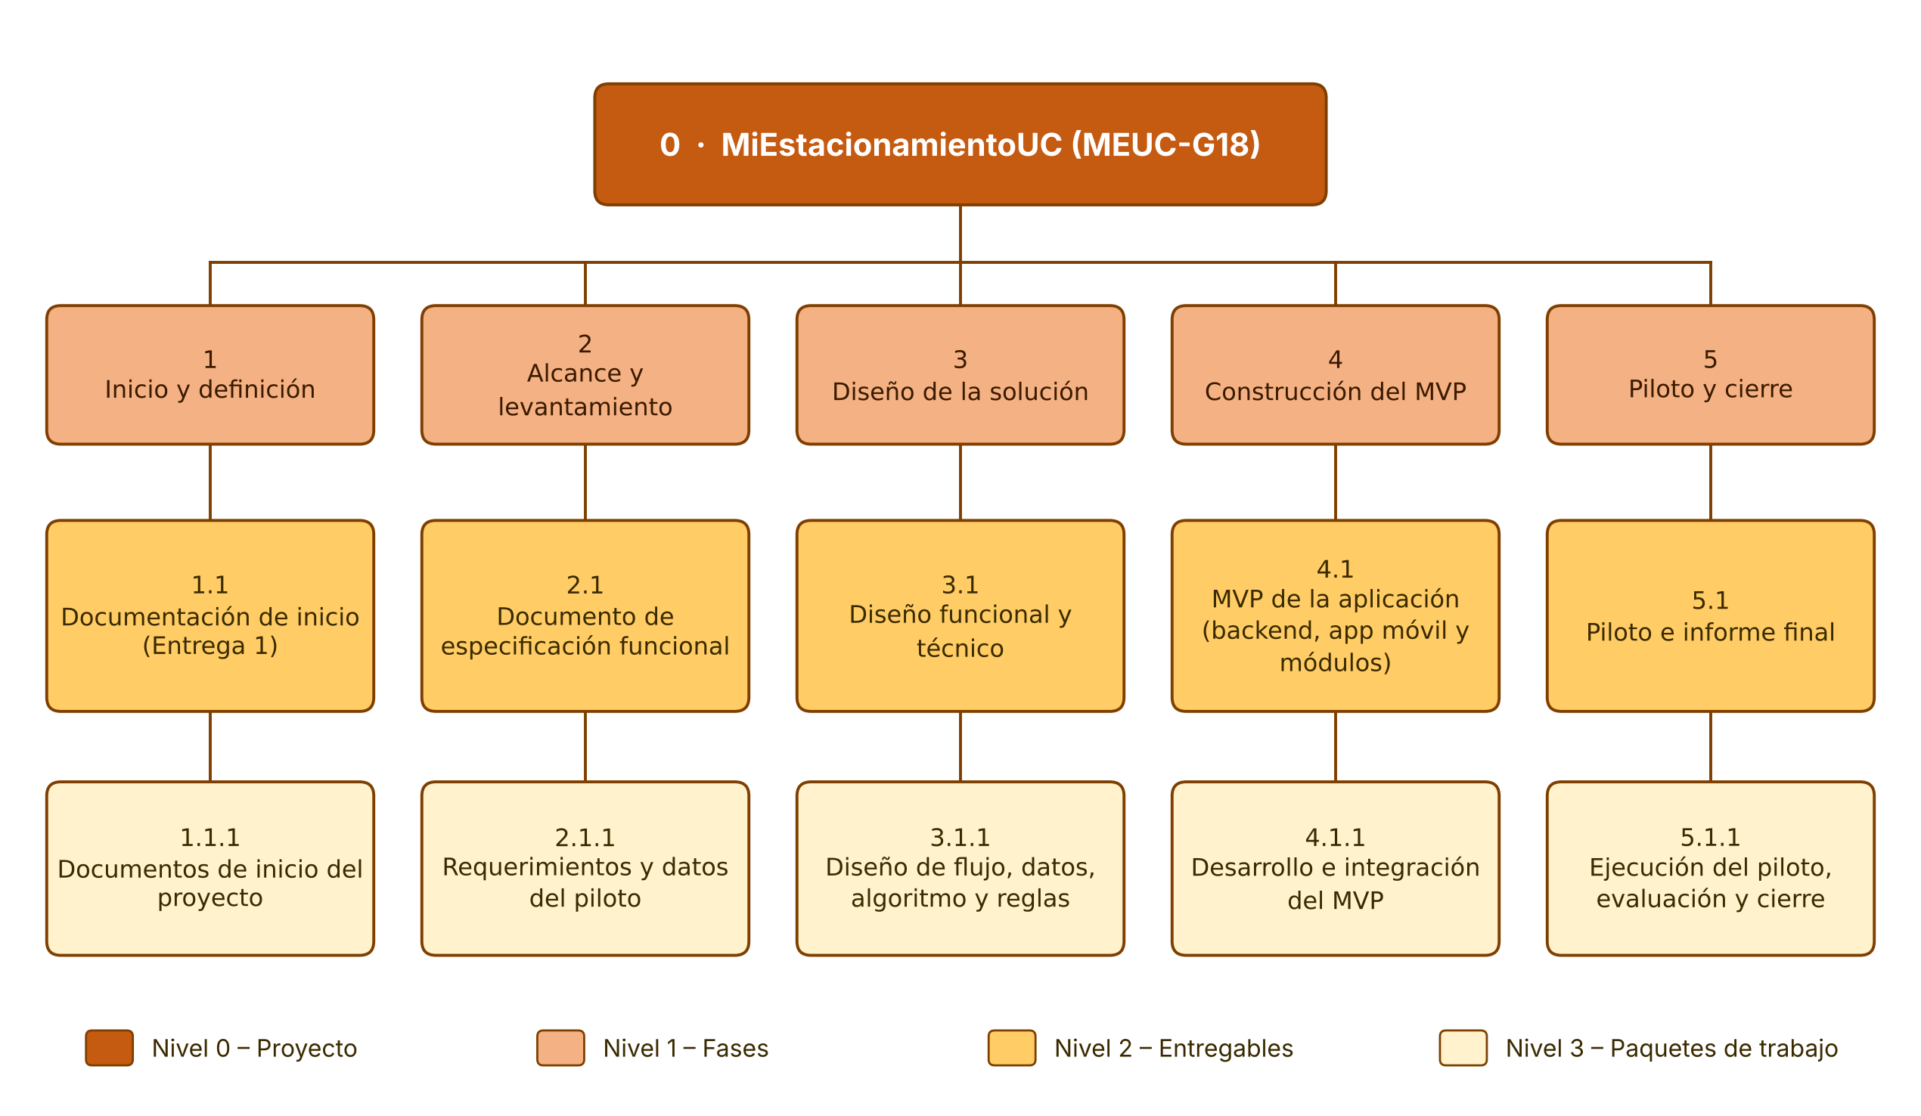

EDT – Niveles
La siguiente tabla resume cada elemento de la EDT con su esfuerzo, costo y fechas planificadas, según el cronograma base.
Código | Nivel | Elemento | HH | Costo (CLP) | Inicio | Fin
0 | 0 – Proyecto | MiEstacionamientoUC | 400 | $10.000.000 | 18/08/2026 | 11/12/2026
1 | 1 – Fase | Inicio y definición | 15 | $375.000 | 18/08/2026 | 08/09/2026
1.1 | 2 – Entregable | Documentación de inicio (Entrega 1) | 15 | $375.000 | 18/08/2026 | 08/09/2026
1.1.1 | 3 – Paquete | Documentos de inicio del proyecto | 15 | $375.000 | 18/08/2026 | 08/09/2026
2 | 1 – Fase | Alcance y levantamiento | 19 | $475.000 | 09/09/2026 | 02/10/2026
2.1 | 2 – Entregable | Documento de especificación funcional | 19 | $475.000 | 09/09/2026 | 02/10/2026
2.1.1 | 3 – Paquete | Requerimientos y datos del piloto | 19 | $475.000 | 09/09/2026 | 02/10/2026
3 | 1 – Fase | Diseño de la solución | 45 | $1.125.000 | 05/10/2026 | 23/10/2026
3.1 | 2 – Entregable | Diseño funcional y técnico | 45 | $1.125.000 | 05/10/2026 | 23/10/2026
3.1.1 | 3 – Paquete | Diseño de flujo, datos, algoritmo y reglas | 45 | $1.125.000 | 05/10/2026 | 23/10/2026
4 | 1 – Fase | Construcción del MVP | 236 | $5.900.000 | 26/10/2026 | 21/11/2026
4.1 | 2 – Entregable | MVP de la aplicación (backend, app móvil y módulos) | 236 | $5.900.000 | 26/10/2026 | 21/11/2026
4.1.1 | 3 – Paquete | Desarrollo e integración del MVP | 236 | $5.900.000 | 26/10/2026 | 21/11/2026
5 | 1 – Fase | Piloto y cierre | 85 | $2.125.000 | 23/11/2026 | 11/12/2026
5.1 | 2 – Entregable | Piloto e informe final | 85 | $2.125.000 | 23/11/2026 | 11/12/2026
5.1.1 | 3 – Paquete | Ejecución del piloto, evaluación y cierre | 85 | $2.125.000 | 23/11/2026 | 11/12/2026
Costo calculado con la tarifa de referencia de $25.000 CLP por HH. Cada entregable tiene un único paquete de trabajo, por lo que comparten esfuerzo, costo y fechas.

Paquetes de Trabajo y Tareas
Cada paquete de trabajo (nivel 3) se descompone en las tareas del cronograma base. Las predecesoras, la duración y las fechas de cada tarea se detallan en el cronograma (anexo de la planificación). Las filas marcadas con ◆ son hitos (0 HH).
Código | Tarea | Rol responsable | HH
1.1.1 | Paquete de trabajo: Documentos de inicio del proyecto |  | 15
1.1.1.1 | Caso de negocio y acta de constitución | Gerente de Proyecto | 10
1.1.1.2 | Registro de interesados y acta de equipo | Gerente de Proyecto | 5
2.1.1 | Paquete de trabajo: Requerimientos y datos del piloto |  | 19
2.1.1.1 | Definir requerimientos principales del MVP | Analista de Requerimientos y Diseño | 6
2.1.1.2 | Solicitar zona piloto, capacidad y horarios | Gerente de Proyecto | 3
2.1.1.3 | Resolver acceso a horarios y método de registro | Analista de Requerimientos y Diseño | 6
2.1.1.4 | Validar zona, restricciones y datos del piloto | Analista de Requerimientos y Diseño | 4
2.1.1.5 | ◆ Aprobar alcance y especificación funcional (hito) | Gerente de Proyecto | 0
3.1.1 | Paquete de trabajo: Diseño de flujo, datos, algoritmo y reglas |  | 45
3.1.1.1 | Diseñar flujo de solicitud y check-in/check-out | Analista de Requerimientos y Diseño | 6
3.1.1.2 | Diseñar modelo de datos y API | Desarrollador Backend / API y Algoritmo de Asignación | 15
3.1.1.3 | Definir algoritmo de asignación y excepciones | Desarrollador Backend / API y Algoritmo de Asignación | 12
3.1.1.4 | Definir reglas de ranking y verificación con código QR | Analista de Requerimientos y Diseño | 8
3.1.1.5 | Revisar prototipo y arquitectura con contraparte | Gerente de Proyecto | 4
3.1.1.6 | ◆ Diseño funcional y algoritmo cerrados (hito) | Gerente de Proyecto | 0
4.1.1 | Paquete de trabajo: Desarrollo e integración del MVP |  | 236
4.1.1.1 | Implementar autenticación, perfiles y horarios | Desarrollador de Aplicación Móvil | 40
4.1.1.2 | Implementar inventario y reservas | Desarrollador Backend / API y Algoritmo de Asignación | 40
4.1.1.3 | Implementar algoritmo y prevención de doble asignación | Desarrollador Backend / API y Algoritmo de Asignación | 44
4.1.1.4 | Implementar interfaz y registro de llegada/salida | Desarrollador de Aplicación Móvil | 44
4.1.1.5 | Implementar ranking, check-in con QR y panel de administración | Desarrollador de Aplicación Móvil | 36
4.1.1.6 | Integrar componentes y probar flujo completo | QA, Pruebas y Piloto | 32
4.1.1.7 | ◆ MVP listo para pruebas (hito) | Gerente de Proyecto | 0
5.1.1 | Paquete de trabajo: Ejecución del piloto, evaluación y cierre |  | 85
5.1.1.1 | Preparar participantes, consentimiento y datos | Gerente de Proyecto | 12
5.1.1.2 | Ejecutar piloto y registrar incidencias | QA, Pruebas y Piloto | 32
5.1.1.3 | ◆ Piloto cerrado (hito) | Gerente de Proyecto | 0
5.1.1.4 | Medir indicadores y documentar resultados | Documentación y Soporte al Usuario | 20
5.1.1.5 | Entregar informe, documentación y evaluación | Documentación y Soporte al Usuario | 21
5.1.1.6 | ◆ Cierre del proyecto (hito) | Gerente de Proyecto | 0
 | TOTAL PROYECTO |  | 400

Hitos y Entregables

Descripción de los entregables
Los entregables corresponden al nivel 2 de la EDT. Para cada uno se indica su contenido, el criterio con el que se dará por aceptado, su fecha planificada de término y el rol responsable.
1.1 Documentación de inicio (Entrega 1)
Descripción | Conjunto de documentos que formalizan el inicio del proyecto y justifican su ejecución.
Contenido / componentes | - Caso de negocio: problema, solución propuesta, alternativas y análisis costo-beneficio.  - Acta de constitución del proyecto: objetivos, alcance, hitos, riesgos iniciales y presupuesto asignado.  - Registro de interesados: matriz poder/interés y evaluación de compromiso.  - Acta de constitución del equipo.
Criterio de aceptación | Documentos entregados en la Entrega 1 y aceptados por el sponsor.
Fecha planificada | 08/09/2026
Responsable | Gerente de Proyecto
Paquete de trabajo | 1.1.1

2.1 Documento de especificación funcional
Descripción | Documento de Requerimientos de Software (DRS) que define qué debe hacer la primera versión de la aplicación y en qué condiciones se ejecutará el piloto.
Contenido / componentes | - Propósito y alcance del producto; funcionalidades; clases de usuarios; entorno operativo.  - Requerimientos funcionales y no funcionales, reglas de negocio e interfaces externas.  - Definición de la zona piloto, su capacidad y el método de ingreso de horarios de clases.
Criterio de aceptación | DRS aprobado formalmente por el cliente y el sponsor (hito 2.1.1.5).
Fecha planificada | 02/10/2026
Responsable | Analista de Requerimientos y Diseño
Paquete de trabajo | 2.1.1

3.1 Diseño funcional y técnico
Descripción | Diseño de la solución que se construirá en el MVP.
Contenido / componentes | - Flujo de solicitud de estacionamiento y de check-in/check-out con código QR.  - Modelo de datos y API del sistema.  - Algoritmo de asignación y manejo de excepciones (sin disponibilidad, cambios de horario).  - Reglas del ranking de usuarios y de verificación con código QR.  - Prototipo y arquitectura revisados con la contraparte.
Criterio de aceptación | Diseño revisado con la contraparte y cerrado, sin observaciones que bloqueen la construcción (hito 3.1.1.6, hito del acta).
Fecha planificada | 23/10/2026
Responsable | Desarrollador Backend / API y Algoritmo de Asignación y Analista de Requerimientos y Diseño
Paquete de trabajo | 3.1.1

4.1 MVP de la aplicación (backend, app móvil y módulos)
Descripción | Primera versión funcional de la aplicación, lista para ejecutar el piloto.
Contenido / componentes | - Sistema de asignación y gestión de usuarios (backend/API): autenticación, perfiles, horarios, inventario de estacionamientos, reservas y algoritmo de asignación con prevención de doble asignación.  - Aplicación móvil para el usuario final (Android e iOS).  - Módulo de check-in/check-out mediante código QR.  - Módulo de ranking de perfiles de usuario.  - Panel de administración y ocupación para la Dirección de Campus.
Cambio de alcance | Cambio de alcance: el módulo de verificación usa código QR en lugar de la lectura automática de patentes por fotografía definida en la Entrega 1. El QR cumple el mismo objetivo (verificar que el usuario usa el espacio asignado) sin servicios de pago ni hardware, reduce el riesgo técnico y no modifica el costo planificado.
Criterio de aceptación | Flujo completo (registro, asignación y check-in/check-out con QR) integrado y funcionando, con las pruebas de prioridad Alta del Plan de Pruebas aprobadas (hito 4.1.1.7, hito del acta).
Fecha planificada | 21/11/2026
Responsable | Desarrollador de Aplicación Móvil y Desarrollador Backend / API y Algoritmo de Asignación
Paquete de trabajo | 4.1.1

5.1 Piloto e informe final
Descripción | Validación del MVP con usuarios reales y cierre formal del proyecto.
Contenido / componentes | - Piloto con al menos 50 usuarios en una zona del Campus San Joaquín, con registro de incidencias.  - Medición de indicadores del piloto.  - Informe final de resultados.  - Manual de usuario y documentación técnica.
Criterio de aceptación | Piloto cerrado (hito 5.1.1.3) con indicadores medidos según el Plan de Pruebas: ≥ 90% de asignaciones basadas en horarios, error de asignación < 5%, disponibilidad > 95%, satisfacción de usuarios ≥ 80% y ≥ 95% de check-in con QR exitosos al primer intento. Informe y documentación entregados y aceptados (hito 5.1.1.6).
Fecha planificada | 11/12/2026
Responsable | QA, Pruebas y Piloto y Documentación y Soporte al Usuario
Paquete de trabajo | 5.1.1

Correspondencia con los entregables al cliente (Presupuesto)
N° | Entregable al cliente (Presupuesto) | Entregable de la EDT
1 | Documento de especificación funcional | 2.1 Documento de especificación funcional
2 | Sistema de asignación y gestión de usuarios (backend/API) | 4.1 MVP de la aplicación
3 | Aplicación móvil (versión inicial funcional) para el usuario final | 4.1 MVP de la aplicación
4 | Módulo de ranking de perfiles de usuario | 4.1 MVP de la aplicación
5 | Módulo de check-in/check-out mediante código QR | 4.1 MVP de la aplicación
6 | Manual de usuario y documentación técnica | 5.1 Piloto e informe final

Hitos del proyecto
Código | Hito | Fecha | Criterio de cumplimiento
2.1.1.5 | Alcance y especificación funcional aprobados | 02/10/2026 | DRS aprobado por el cliente y el sponsor.
3.1.1.6 | Diseño funcional y algoritmo cerrados | 23/10/2026 | Diseño y arquitectura revisados con la contraparte (hito del acta).
4.1.1.7 | MVP listo para pruebas | 21/11/2026 | Flujo completo integrado y pruebas de prioridad Alta aprobadas (hito del acta).
5.1.1.3 | Piloto cerrado | 04/12/2026 | Piloto ejecutado con al menos 50 usuarios e incidencias registradas (hito del acta).
5.1.1.6 | Cierre del proyecto | 11/12/2026 | Informe final y documentación entregados y aceptados por el cliente (hito del acta).

Aprobaciones
Con su firma, los responsables aprueban la Estructura de Desglose del Trabajo como línea base del alcance del proyecto.
Nombre | Cargo | Fecha | Firma
Antonio Escobar | Gerente de Proyecto | 20/10/2026 | 
Nicolás Culagovski | Cliente – Dirección de Administración de Campus | 20/10/2026 | 

